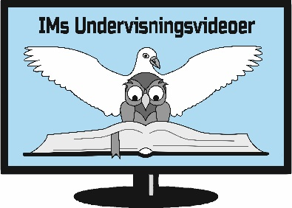

SAMTALEOPLÆG

”Den gode far – og den fortabte søn” Luk 15, 25 – 32

X 1. Få en snak om hvad forsoning er i bibelsk forstand.

X 2. Hvorfor bliver den ældste søn vred og nægter at deltage i festen?

X 3. Hvem ligner vi mest: Den yngste eller ældste søn?

X 4. Hvad betyder det for den ældste søn og os, at ”alt mit er dit”?

X 5. Hvad mener Jesus, når han om den yngste siger han ”var død”?

